РЕШЕНИЕ
о рассмотрении жалобы на постановление по
делу об административном правонарушении № 4-14.32-1483/00-22-13

«12» августа 2014 г. г. Москва

Я, Руководителя Федеральной антимонопольной службы Артемьев Игорь Юрьевич, рассмотрев материалы жалобы на постановление по делу об административном правонарушении № 4-14.32-1483/00-22-13 от 14.05.2014 о наложении штрафа по делу об административном правонарушении в отношении ООО «ПрофиБизнес» (место нахождения: 194044, г. Санкт-Петербург, пер. Нейшлотский, д. 23-25; дата регистрации в качестве юридического лица — 14.12.2005; ИНН 7813336200, ОГРН 1057813165508, КПП 780401001) (далее — Жалоба), в присутствии защитника по доверенности от 09.01.2014 б/н Рожкова Д.Л., которому разъяснены права лица, в отношении которого ведется дело об административном правонарушении, предусмотренные статьей 25.1 Кодекса Российской Федерации об административных правонарушениях (далее — КоАП),
УСТАНОВИЛ:

В Федеральную антимонопольную службу (далее — ФАС России) поступила Жалоба (вх. от 09.06.2014 № 53059/14), по результатам рассмотрения которой установлено следующее.
В Федеральную антимонопольную службу поступило заявление некоммерческой организации «Рыбный союз» (далее – Рыбный союз) от 23.04.2012 исх. № 38-Г (вх. ФАС России от 25.04.2012 № 24128) содержащее сведения о том, что российские импортёры сталкиваются с трудностями в доступе к поставкам охлажденной семги и форели из Норвегии. Эти трудности связаны с тем, что Федеральная служба по ветеринарному и фитосанитарному
надзору (далее – Россельхознадзор) осуществляет действия, направленные на ограничение количества участников рынка поставок охлажденной семги и форели из Норвегии на территорию Российской Федерации. При этом, немалое влияние на деятельность Россельхознадзора оказывает некоммерческая организация «Ассоциация производственных и торговых предприятий рыбного рынка» (далее - Ассоциация), преследующая цель сконцентрировать поставки охлажденной семги и форели через отдельных хозяйствующих субъектов, являющихся ее членами.
В результате рассмотрения данного заявления антимонопольным органом были выявлены признаки нарушения антимонопольного законодательства.
Приказом ФАС России от 23.10.2012 № 655 возбуждено дело
№ 1 11/109-12, по результатам рассмотрения которого принято решение о признании ООО «ПрофиБизнес» нарушившим пункт 3 часть 1 статьи 11 Федерального закона от 26.07.2006 № 135-ФЗ «О защите конкуренции» (далее - Закон о защите конкуренции) путем заключения соглашения между хозяйствующими субъектами - конкурентами (картеля), которое привело или могло привести к разделу товарного рынка оптовых поставок из Норвегии лосося (семги), форели и продукции из них (далее - Норвежской рыбы) по объему продажи, покупки товаров, составу продавцов, и участия в данном соглашении.
Решением по делу № 1 11/109-12 о нарушении антимонопольного законодательства (исх. от 15.07.2013 № КА/27262/13) установлено следующее.
На долю Норвегии приходится 55% мировых поставок лососевых. Россия является крупнейшим импортером Норвежской рыбы. Объемы импорта составили: в 2010 году – 92 тысячи тонн, в 2011 году – 124 тысячи тонн, в 2012 году – 154 тысячи тонн. До 90% российского рынка охлажденной рыбы составляют поставки из Норвегии.
До 2006 года ситуация на товарном рынке оптовых поставок Норвежской рыбы (далее также - Рынок) была стабильной.
С 1 января 2006 года Россельхознадзор под предлогом обнаружения в Норвежской рыбе повышенного содержания тяжелых металлов полностью запретил поставки данной продукции в Россию.
14.02.2006 образована НО «Ассоциация производственных и торговых предприятий рыбного рынка» (далее - Ассоциация). Ее учредителями выступили ЗАО «Русское море», ООО «РМ Терминал», ЗАО «Русская рыбная компания» и ООО «Роял Фиш».
Впоследствии в состав Ассоциации вошли: в 2006 году — ЗАО «ИТА Северная компания», ОАО «Рыбообрабатывающий комбинат № 1», в 2007 году – ЗАО «Атлант - Пасифик», ООО «ДЭФА», в 2010 году – ООО «Технолат», в 2012 году - ООО «Северная компания - Калининград», ООО «СК Рыба» и
ООО «ПрофиБизнес».
В апреле 2006 года Россельхознадзор дал разрешение на ввоз Норвежской рыбы с двух, а потом еще с шести норвежских заводов (до 2006 года с Россией работали более 100 производителей лососевых), поставки с которых стали осуществляться исключительно в адрес ЗАО «Русская рыбная компания».
Через полгода Россельхознадзор дал разрешение на ввоз Норвежской рыбы еще нескольким заводам, импорт в Россию с которых стал осуществляться хозяйствующими субъектами, входящими в Ассоциацию.
Крупнейшими участниками рынка поставок Норвежской рыбы в Россию являлись ЗАО «ИТА Северная компания», ЗАО «СК Ритейл», ООО «СК Рыба», ООО «Северная компания – Калининград», ООО «ПрофиБизнес», действующие в общих интересах (далее — Северная компания).
Корнев В.А. является генеральным директором ЗАО «ИТА Северная компания» и ему же принадлежит 70 % акций ЗАО «СК Ритейл» и 50% акций ЗАО «ИТА Северная компания».
В ООО «Северная компания – Калининград» 50% уставного капитала принадлежит В.А. Корневу – генеральному директору и акционеру ЗАО «ИТА Северная компания».
ЗАО «ИТА Северная компания» и ЗАО «СК Ритейл» входят в одну группу лиц. ООО «ПрофиБизнес» импортирует Норвежскую рыбу в пользу ЗАО «СК Ритейл».
В 2006 – 2012 годах через хозяйствующих субъектов, входящих в Ассоциацию, проходил подавляющий объем – до 90% - импорта Норвежской рыбы.
В июле 2011 года Ассоциация и Россельхознадзор активизировали свои совместные действия, направленные на ограничение количества участников рынка поставок Норвежской рыбы в Россию.
08.08.2011 за исх. № 347-ИК Ассоциация направила в Россельхознадзор письмо с просьбой ввести «систему усиленного мониторинга рыбопродукции» со всех норвежских заводов, поставляющих рыбу в Россию и с 1 по 15 сентября 2011 года провести «полную расширенную инспекцию норвежских предприятий».
По состоянию на середину 2011 года ввоз Норвежской рыбы в Россию был разрешен с 33 норвежских заводов.
Введение Россельхознадзором в отношении большинства из них в 2010 –2011 годах режима усиленного лабораторного контроля и «закрытие на Россию» осенью 2011 года 8 крупных заводов создало условия для перехода к монополизации участниками картеля рынка поставок Норвежской рыбы в Россию – созданию картеля по разделу рынка между его участниками.
Раздел рынка предполагалось осуществить по объему продажи, покупки товаров, составу продавцов. Для этого участники картеля должны были разделить между собой «открытые на Россию» норвежские заводы и договориться об объемах продукции, поставляемой каждым участником картеля в Россию. Закрепление заводов за российской компанией - участником картеля должно было быть произведено путем подписания «эксклюзивных» договоров поставки («Соглашений о стратегическом партнерстве»). Объемы должны были быть разделены путем установления долей участников картеля на рынке.
Контроль реализации договоренностей и координацию деятельности картеля должна была осуществлять Ассоциация.
Инициаторы создания картеля ставили целью устранение конкуренции между его участниками, установление дополнительных барьеров для входа на рынок новых организаций и усиление позиций участников картеля по отношению к другим игрокам рынка, как с российской, так и с норвежской стороны.
В августе - октябре 2011 года группа лиц в составе ОАО «Группа компаний «Русское море», ЗАО «Русская рыбная компания», ООО «Русское море — Калининград»; группа лиц в составе ЗАО «ИТА Северная Компания», ООО «СК Рыба» и ЗАО «СК Ритейл»; ООО «ПрофиБизнес»; ООО «Северная Компания Калининград»; ЗАО «Атлант — Пасифик» (далее совместно именуемые — Участники картеля) будучи конкурентами на рынке поставок Норвежской рыбы в Россию, путем переговоров и встреч, в том числе, на собраниях Ассоциации, заключили устное соглашение (картель) о разделе рынка по объему продажи, покупки товаров, составу продавцов.
Картель на рынке поставок Норвежской рыбы в Россию сложился следующим образом (схемы №№ 1-2)

Схема № 1
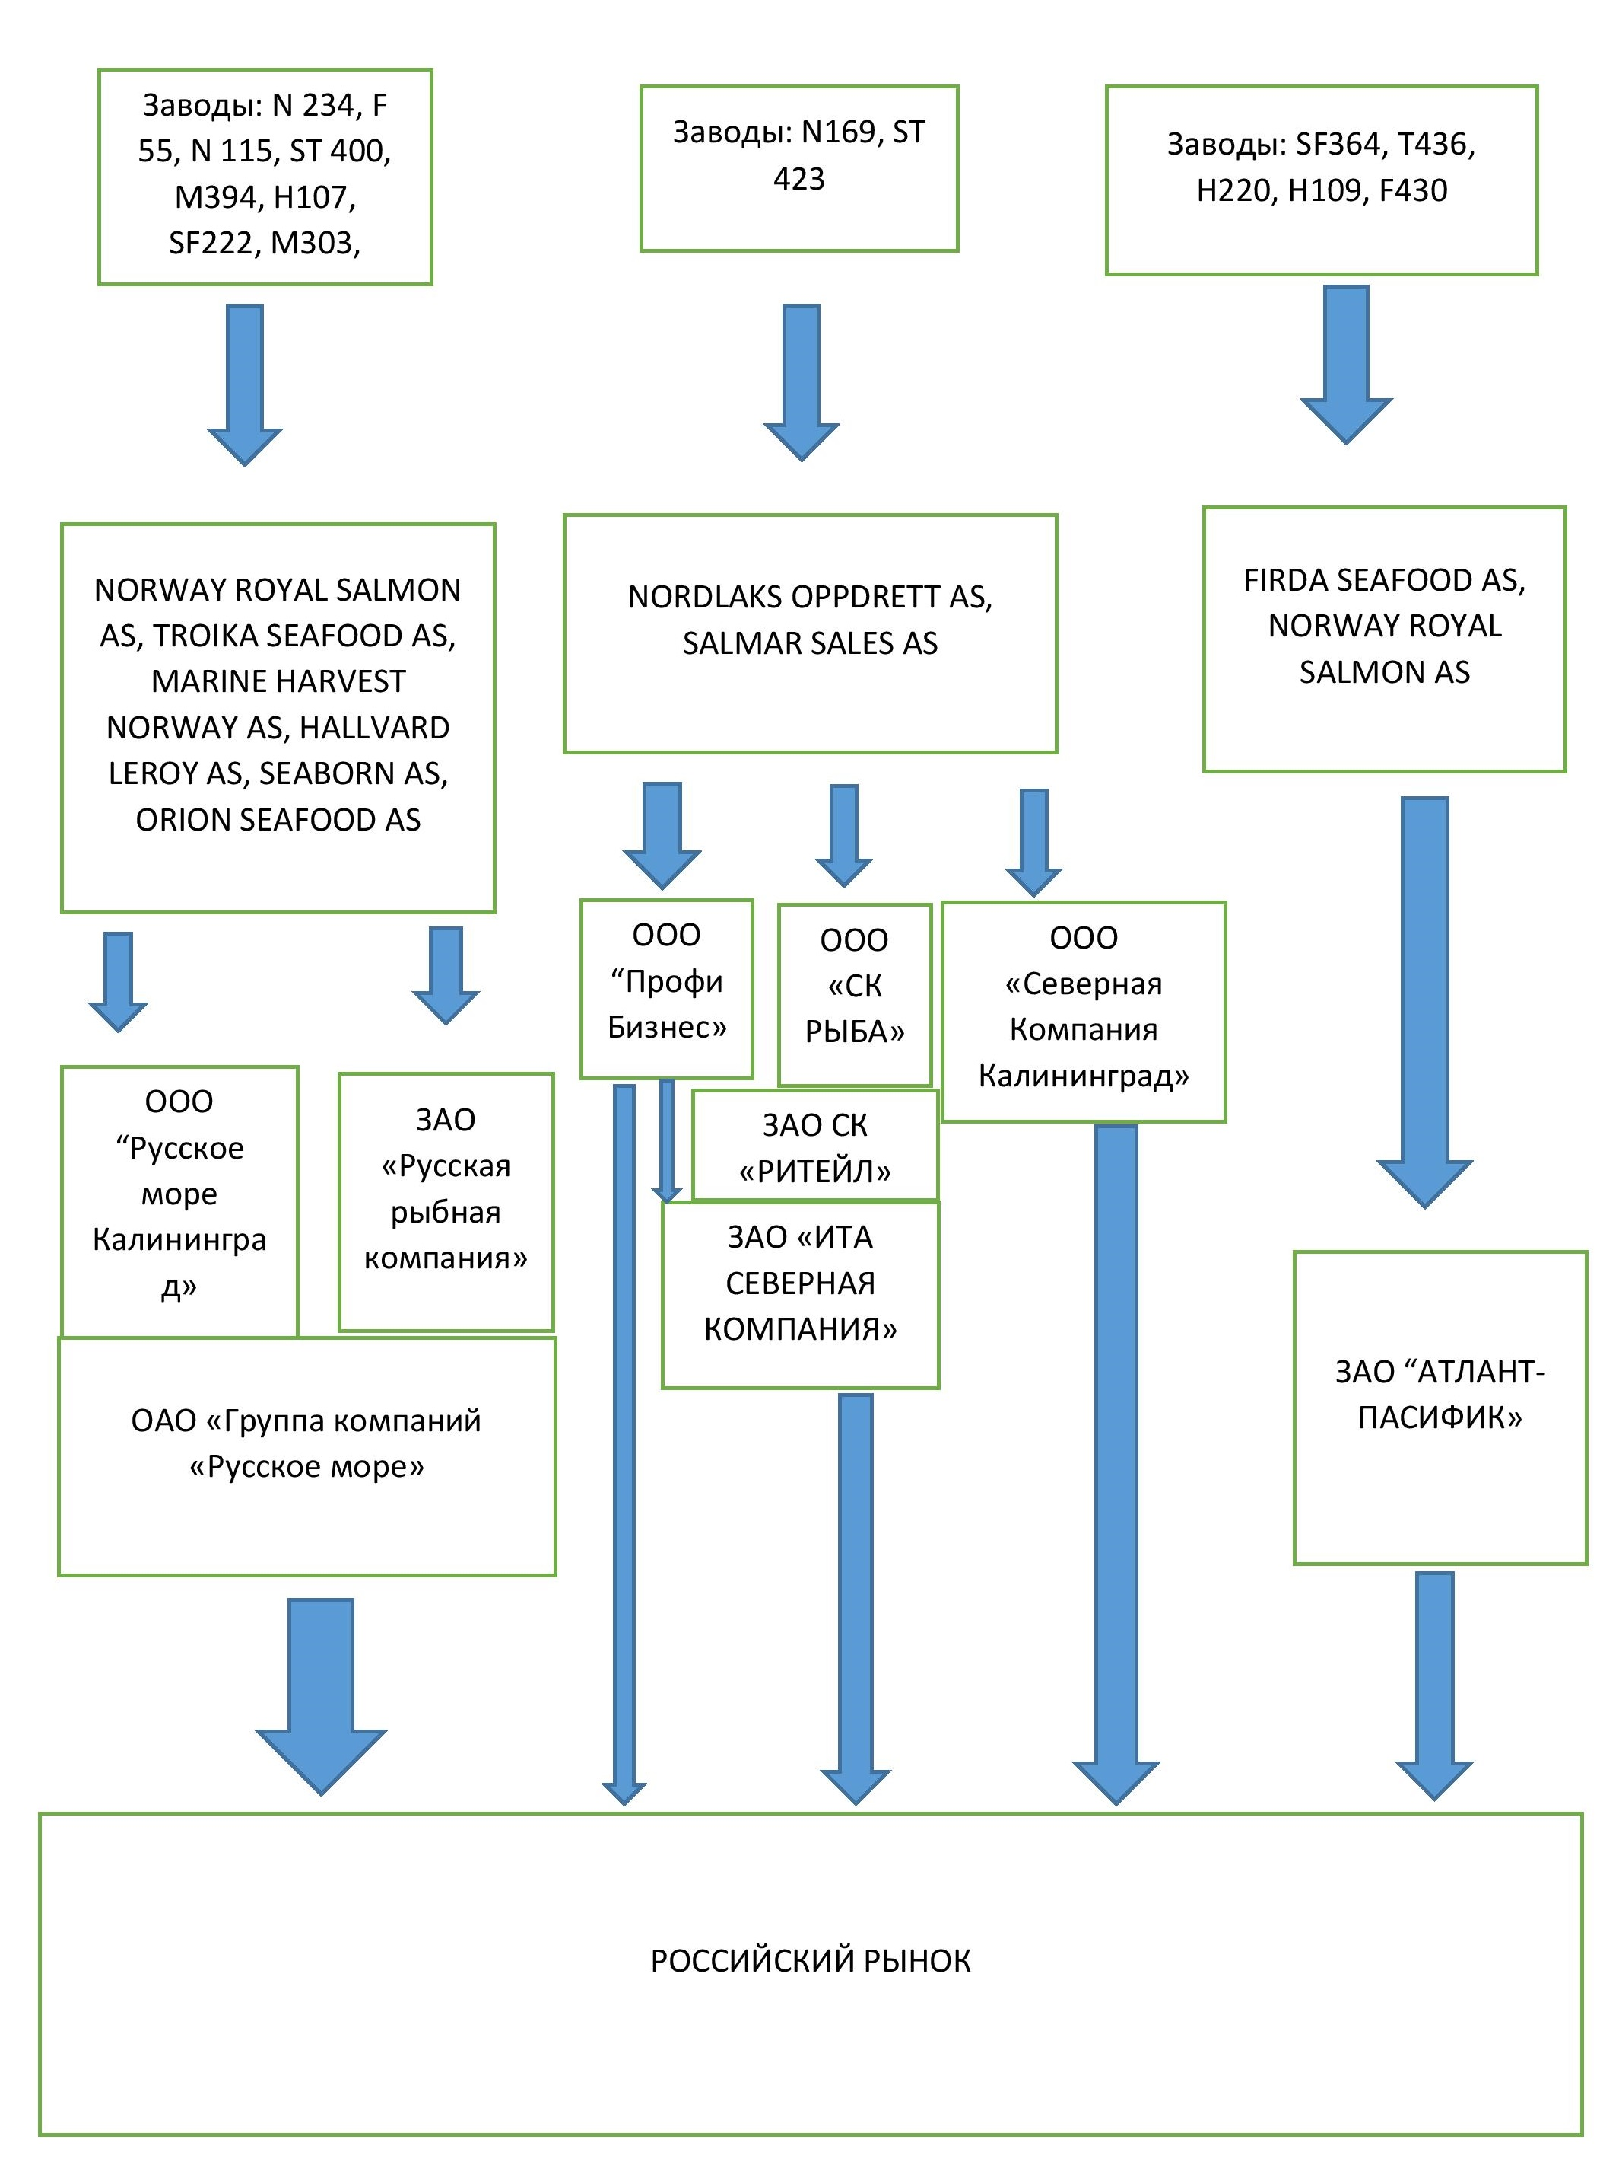
Схема № 2

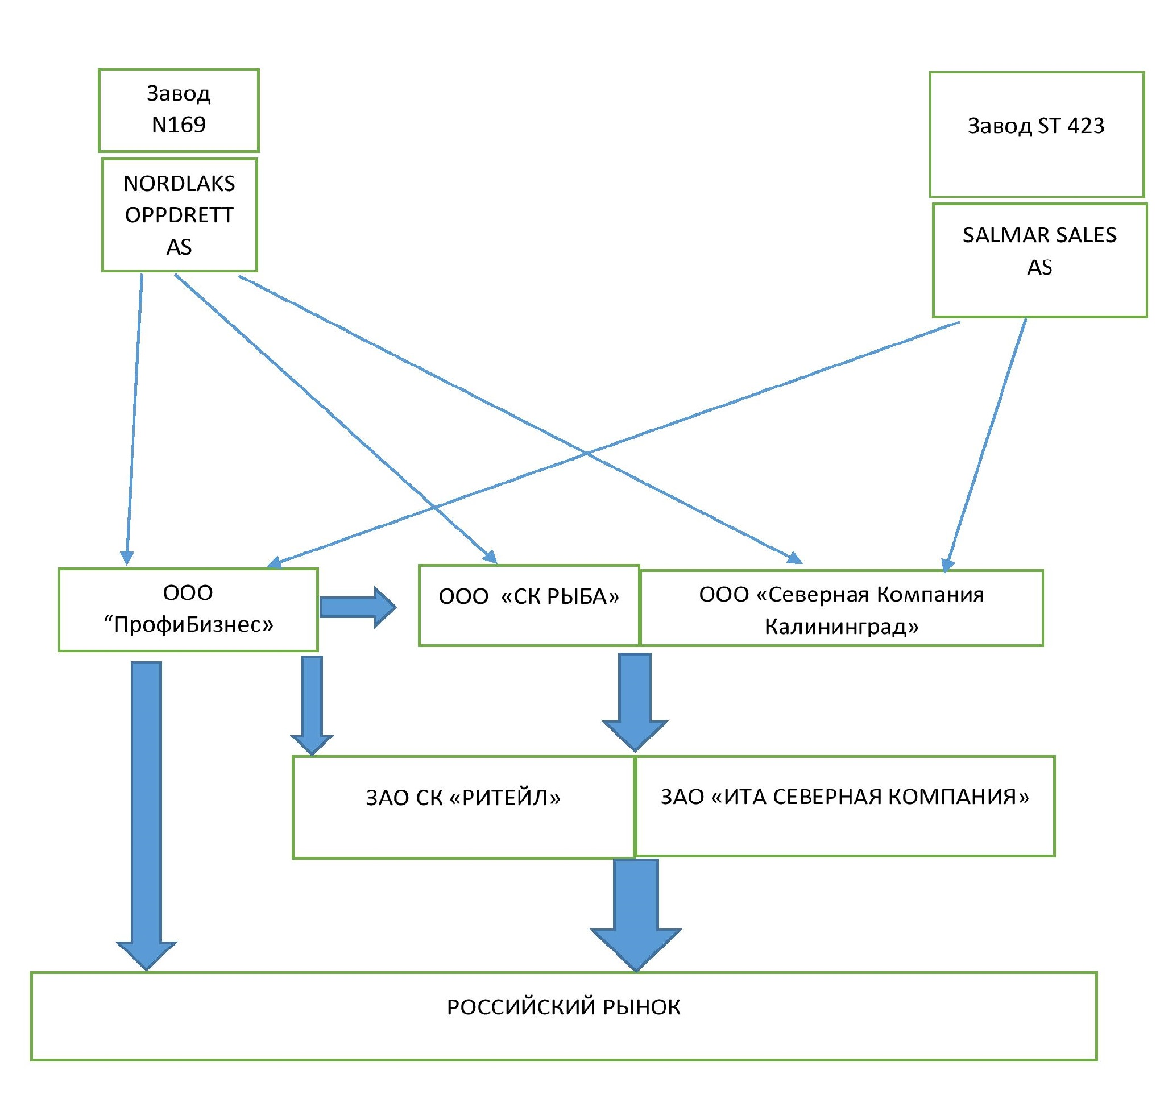
Участники картеля, заключив с норвежскими продавцами и производителями рыбы «Соглашения о стратегическом партнерстве», начиная с четвертого квартала 2011 года (момент образования картеля), сконцентрировали у себя до 100% поставок с их заводов (см. Таблица № 1).

Таблица № 1.
№ | Наименование завода | Доля поставок группе "Северная компания" в 1-3 кв. 2011 г, % | Доля поставок группе "Северная компания" в 4 кв. 2011 г, % | Доля поставок группе "Северная компания" в 2012 г, % | Доля поставок группе "Северная компания" в январе-апреле 2013 г, %
1 | N169 | 100 | 100 | 100 | 99,45
2 | ST423 | 19,45 | 100 | 97,21 | 99,44
Всего доля по всем заводам |  | 62,31 | 100 | 99,14 | 99,44

Данные в таблице 1 свидетельствуют о том, что участники группы «Северная Компания», в которую также входит ООО «ПрофиБизнес», в четвертом квартале 2011 и в 2012 году исполняли условия картельного соглашения.
Решением по делу № 1 11/109-12 установлено:
1. Между Ассоциацией и Россельхознадзором было заключено и реализовывалось антиконкурентное соглашение (далее – Соглашение 1).
Предметом Соглашения 1 являлось ограничение или запрещение Россельхознадзором поставок Норвежской рыбы с норвежских предприятий (далее – Заводов), которые не выполняли условия, выставляемые Ассоциацией, в частности, поставляли свою продукцию в адрес российских импортеров, не являющихся членами Ассоциации.
Целью Соглашения 1 являлась ограничение конкуренции на рынке Норвежской рыбы путем ограничения доступа на данный рынок и устранения с него хозяйствующих субъектов, чьи интересы противоречили интересам Ассоциации. Реализуя это соглашение, Ассоциация незаконно оказывала влияние на деятельность Россельхознадзора и принимаемые им решения с целью регулирования в своих интересах импорта Норвежской рыбы в Россию, в том числе, путем введения Россельхознадзором в отношении определенных хозяйствующих субъектов и выпускаемой ими продукции специальных режимов и запретов.
2. Наличие Соглашения 1 и действия сторон данного соглашения по его реализации способствовали тому, что Рынок Норвежской рыбы был разделен между некоторыми его участниками по объему продажи, покупки товаров, составу продавцов путем заключения между ними еще одного антиконкурентного соглашения (далее – Соглашение 2).
При этом Ассоциация выступала организатором и координатором Соглашения 2.
Предметом данного соглашения являлся раздел рынка Норвежской рыбы между его участниками по объему продажи, покупки товаров, составу продавцов.
Целью данного соглашения являлось устранение конкуренции на данном рынке путем фиксации долей его участников и закрепления за каждым из них определенного состава норвежских продавцов и производителей (заводов).
Вышеперечисленные нарушения антимонопольного законодательства подтверждаются доказательствами, содержащимися в материалах дела, в том числе:
«Соглашениями о стратегическом партнерстве» .
Заключение соглашений о стратегическом партнерстве ЗАО «ИТА Северная компания» подтверждается соглашением, подписанным «Salmar Sales AS» 25.10.2011, и письмом генерального директора ЗАО «ИТА Северная компания» о заключении указанного соглашения («Северная подтверждает, что контракт между «Северной компанией» и «Salmar Sales AS», заключенный 25.11.2011), письмом электронной почты от 25.10.2011, в котором генеральный директор ЗАО «ИТА Северная компания» В. Корнев направил генеральному директору ЗАО «Русская рыбная компания» Д. Дангауэру копию соглашения о стратегическом партнерстве с «Salmar Sales AS».
Наличие соглашения о стратегическом партнерстве ЗАО «ИТА Северная компания и «Nordlaks Oppdrett AS» подтверждается письмом норвежской компании в ФАС России.
По указанным соглашениям Норвежскую рыбу импортировали ООО «ПрофиБизнес», ООО «СК Рыба» и ООО «Северная компания – Калининград».
Несмотря на то, что и с российской, и с норвежской стороны подписантами «Соглашений о стратегическом партнерстве» являются совершенно разные юридические лица:
1) предмет этих соглашений один и тот же: участник картеля «назначается Эксклюзивным Уполномоченным Партнером» того или иного норвежского производителя, при этом он теряет право поставлять Продукцию «любым третьим лицам для реализации на территории Российской Федерации»;
2) данные соглашения абсолютно идентичны по форме, фактически идентичны по содержанию (в отдельных соглашениях присутствуют некоторые дополнительные пункты, уточняющие частные вопросы), содержат одни и те же ошибки: «активностей» (п. 2.3), «10 кратного» (п 2.4), «в свидетельство» (последний абзац));
3) соглашения заключены на один и тот же срок - 5 лет;
4) соглашения заключены на протяжении короткого периода: с 9.9.2011 по 25.11.2011 года;
5) соглашения «не пересекаются»: ни у производителей по импортерам, ни у импортеров по производителям; к определенному норвежскому производителю «прикреплен» определенный российский импортер.
В соответствии с пунктом 3 части 1 статьи 11 Закона о защите конкуренции признаются картелем и запрещаются соглашения между хозяйствующими субъектами-конкурентами, то есть между хозяйствующими субъектами, осуществляющими продажу товаров на одном товарном рынке, если такие соглашения приводят или могут привести к разделу товарного рынка объему продажи, покупки товаров, составу продавцов.
Признаки ограничения конкуренции установлены пунктом 17 статьи 4 Закона о защите конкуренции. Это, в частности, сокращение числа хозяйствующих субъектов, не входящих в одну группу лиц, на товарном рынке, отказ хозяйствующих субъектов, не входящих в одну группу лиц, от самостоятельных действий на товарном рынке, определение общих условий обращения товара на товарном рынке соглашением между хозяйствующими субъектами.
Согласно пункту 18 статьи 4 Закона о защите конкуренции соглашением признается договоренность в письменной форме, содержащаяся в документе или нескольких документах, а также договоренность в устной форме.
Закон о защите конкуренции устанавливает специальные требования к определению соглашения, как волеизъявления хозяйствующих субъектов, отличные от содержащихся в Гражданском Кодексе Российской Федерации (далее – ГК РФ).
Согласно постановлению Президиума Высшего Арбитражного Суда Российской Федерации от 21.12.2010 № 9966/10 в силу части 1 статьи 11 Закона о защите конкуренции запрещаются соглашения между хозяйствующими субъектами, если такие соглашения приводят или могут привести в том числе к установлению или поддержанию цен (тарифов), скидок, надбавок (доплат), наценок; разделу товарного рынка по территориальному принципу, объему продажи или покупки товаров, ассортименту реализуемых товаров либо составу продавцов или покупателей (заказчиков). Из взаимосвязанных положений статей 11, 12, 13 Закона о защите конкуренции следует, что соглашения, которые приводят или могут привести к перечисленным в части 1 статьи 11 последствиям, запрещаются. Необходимость доказывания антимонопольным органом фактического исполнения участниками условий соглашения отсутствует, поскольку нарушение состоит в достижении договоренности, которая приводит или может привести к перечисленным в части 1 статьи 11 Закона о защите конкуренции последствиям. В соответствии с положениями статьи 4 Закона о защите конкуренции под соглашением понимается договоренность в письменной форме, содержащаяся в документе или нескольких документах, а также договоренность в устной форме, при этом факт наличия антиконкурентного соглашения не ставится в зависимость от его заключенности в виде договора по правилам, установленным гражданским законодательством (статьи 154, 160, 432, 434 ГК РФ).
Как следствие, доказывание наличия и фактической реализации антиконкурентного соглашения между хозяйствующими субъектами осуществляется на основании анализа их поведения в рамках предпринимательской деятельности, с учетом принципов разумности и обоснованности.
Нарушение ООО «ПрофиБизнес» пункта 3 части 1 статьи 11 Закона о защите конкуренции влечет административную ответственность по части 1 статьи 14.32 КоАП.
В соответствии с частью 1 статьи 14.32 КоАП заключение хозяйствующим субъектом недопустимого в соответствии с антимонопольным законодательством Российской Федерации соглашения, а равно участие в нем или осуществление хозяйствующим субъектом недопустимых в соответствии с антимонопольным законодательством Российской Федерации согласованных действий - влечет наложение административного штрафа на юридических лиц - от одной сотой до пятнадцати сотых размера суммы выручки правонарушителя от реализации товара (работы, услуги), на рынке которого совершено административное правонарушение, либо от одной десятой до одной второй начальной стоимости предмета торгов, но не менее ста тысяч рублей, а в случае, если сумма выручки правонарушителя от реализации товара (работы, услуги), на рынке которого совершено административное правонарушение, превышает 75 процентов совокупного размера суммы выручки правонарушителя от реализации всех товаров (работ, услуг) или административное правонарушение совершено на рынке товаров (работ, услуг), реализация которых осуществляется по регулируемым в соответствии с законодательством российской федерации ценам (тарифам), - в размере от трех тысячных до трех сотых размера суммы выручки правонарушителя от реализации товара (работы, услуги), на рынке которого совершено административное правонарушение, но не менее ста тысяч рублей.
При указанных обстоятельствах, действия юридического лица —
ООО «ПрофиБизнес» образуют событие и состав административного правонарушения ответственность за которое предусмотрена частью 1. статьи 14.32 КоАП.
В соответствии с частью 3 статьи 4.1. КоАП при назначении административного наказания юридическому лицу учитываются характер совершенного им административного правонарушения, имущественное и финансовое положение юридического лица, обстоятельства, смягчающие административную ответственность, и обстоятельства, отягчающие административную ответственность.
При рассмотрении дела об административном правонарушении № 4-14.32-1483/00-22-13, возбужденного в отношении ООО «ПрофиБизнес» в качестве смягчающих административную ответственность обстоятельств установлено, что ООО «ПрофиБизнес» не инициировал ограничивающее конкуренцию соглашение или согласованные действия, либо получил обязательное для исполнения указание участвовать в них, а также тот факт, что
ООО «ПрофиБизнес» исполнило веданное ему предписание до окончания производства по делу об административном правонарушении.
Обстоятельств, отягчающих (статья 4.3 КоАП) административную ответственность не выявлено.
Обстоятельств, исключающих производство по делу об
административном правонарушении (статья 24.5 КоАП), не установлено.
Статьей 4.1. КоАП установлено, что административное наказание за совершение административного правонарушения назначается в пределах, установленных законом, предусматривающим ответственность за данное административное правонарушение, в соответствии соответствующей статьей КоАП. Частю 1 статьи 14.32 КоАП для юридических лиц установлена санкция от одной сотой до пятнадцати сотых размера суммы выручки правонарушителя от реализации товара (работы, услуги), на рынке которого совершено административное правонарушение, либо от одной десятой до одной второй начальной стоимости предмета торгов, но не менее ста тысяч рублей, а в случае, если сумма выручки правонарушителя от реализации товара (работы, услуги), на рынке которого совершено административное правонарушение, превышает 75 процентов совокупного размера суммы выручки правонарушителя от реализации всех товаров (работ, услуг) или административное правонарушение совершено на рынке товаров (работ, услуг), реализация которых осуществляется по регулируемым в соответствии с законодательством российской федерации ценам (тарифам), - в размере от трех тысячных до трех сотых размера суммы выручки правонарушителя от реализации товара (работы, услуги), на рынке которого совершено административное правонарушение, но не менее ста тысяч рублей.
При вынесении постановления о наложении штрафа по делу об административном правонарушении № 4-14.32-1483/00-22-13 заместителем руководителя ФАС России Киневым А.Ю. был учтен характер совершенного административного правонарушения, имущественное и финансовое положение юридического лица.
Таким образом, при вынесении постановления о наложении штрафа по делу об административном правонарушении должностным лицом, рассматривавшим дело, правомерно наложен штраф в размере 15 633 947 (пятнадцать миллионов шестьсот тридцать три тысячи девятьсот сорок семь) рублей 91 (девяноста одна) копейка, что находится в пределах санкции части 1
статьи 14.32 КоАП.
При рассмотрении Жалобы нарушений КоАП, которые носят существенный характер и не позволили всесторонне, полно и объективно рассмотреть дело об административном правонарушении № 4-14.32-1483/00-22-13 и которые могут повлечь отмену принятого постановления, не установлено.
Руководствуясь пунктом 1 части 1 статьи 30.7 КоАП,

РЕШИЛ:

Постановление о наложении штрафа по делу об административном правонарушении № 4-14.32-1483/00-22-13 от 14.05.2014 в отношении
ООО «ПрофиБизнес», оставить без изменения, а жалобу ООО «ПрофиБизнес» без удовлетворения.
В соответствии с частью 1 статьи 30.9 и статьей 30.3 КоАП решение о рассмотрении жалобы на постановление об административном правонарушении может быть обжаловано в суд по месту рассмотрения жалобы в течение десяти суток со дня вручения или получения копии решения.

